

KÖP UPPESITTARLOTTER (23 dec)
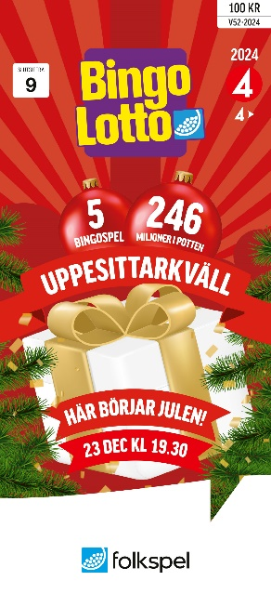
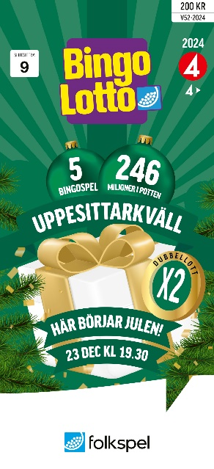
OCH STÖD
SUNNANÅ SK –_____
UPPESITTARLOTT x1 Kostar 100kr.
Enkellotten till Uppesittarkvällen.
UPPESITTARLOTT x2 Kostar 200kr.
Dubbellotten till Uppesittarkvällen, dubblerar allt du vinner.
Vinner du 1 miljon, får du helt enkelt 2 miljoner.
NYÅRSLOTTEN x1 Kostar 100kr
Enkellotten till Nyårsafton.
Namn | Telefonnummer | x1 | x2 | Nyår

Tack för att du stödjer Sunnanå SK

